Preverjanje znanja – ANTIKA - 2013-14

PRI VPRAŠANJIH, KI SE ZAČENJAJO Z RAZLOŽI, UTEMELJI ALI POJASNI MORAŠ NAVESTI VZROK IN POSLEDICO.
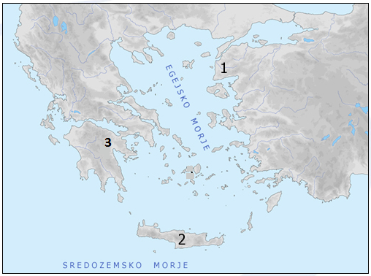
1. Na zemljevidu so označena
območja, kjer so se razvile prve
kulture na grških tleh.

Ob številki pripiši ime območja. /3

2. Ob trditvi na črto pripiši številko
območja, na katerega se trditev
nanaša.

V mestu je stala velika palača z
labirintom v katerem naj bi živel
Minotaver. _______ /1

Zaton njihove kulture se je začel, ko so Dorci vdrli v grški prostor. ________ /1

Z Grki so se okli leta 1200 pr. Kr. zapletli v vojno, katere resnični vzrok, po mnenju zgodovinarjev, je bil nadzor nad prometnimi potmi v Egejskem morju. ________ /1

3. V grškem svetu je nastalo veliko mestnih držav – polis. Polisi so se med seboj razlikovali
tudi po obliki vladanja.

Poimenuj družbeni sloj, ki je vladal/odločal v Šparti oziroma v Atenah v 6. in 5. stoletju
pr. Kr.

Šparta: _____________________________ /1

Atene: _____________________________ /1

Imenuj obliko državne ureditve v Atenah: ___________________________________ /1
Naštej štiri značilnosti te državne ureditve: /2
________________________________________ ____________________________
________________________________________ _____________________________

Preberi besedilo in na naslednji strani odgovori na vprašanja.
Posebnost Šparte je bila njena vzgoja,

… Dojilje so vzgajale dojenčke tako, da pri jedi niso bili izbirčni, da se niso bali teme, da se niso bali samote, da so se osvobodili zaničevane slabovoljnosti in jokavosti …
… Spartanskih dečkov pa Likurg (špartanski zakonodajalec) ni dajal v roke kupljenih ali najetih pedagogov, niti ni smel nihče obdržati svojega sina in ga vzgajati po svoje, temveč je vse, takoj ko so dopolnili sedem let, vzel k sebi in jih razdelil v horde, v katerih so skupaj rasli, bili deležni enake vzgoje in se navajali biti vedno skupaj: tako pri igri kot pri resnih zaposlitvah. Za vodjo horde so izbrali tistega, ki se je izkazal z modrostjo in borbenim pogumom. Drugi so se zgledovali po njem, ga ubogali, podrejali so se njegovim kaznim, tako da je bilo bistvo vzgoje vaja v poslušnosti. Starešine so po navadi prisostvovali njihovim igram in pogosto celo izzvali prepir in pretep, da so se temeljito prepričali, kakšen značaj ima vsak posamezen mladenič. Branja in pisanja so se učili le toliko, kolikor so potrebovali. Vsa nadaljnja vzgoja je težila k temu, da so bili brezpogojno pokorni, da so prenašali napor in se učili zmagovati v borbi. Starešine so zaradi tega kasneje, ko so bili starejši, urjenje zaostrili, ostrigli so jih do kože in jih navadili, da so hodili bosi ter goli izvajali vaje … /1

4. Kaj je bil temeljni cilj špartanske vzgoje?

________________________________________________________________________/ 1

V besedilu podčrtaj tri značajske lastnosti, ki so jih pridobili mladi fantje s špartansko vzgojo.

5. Pojasni bistveno razliko med grško-perzijskimi in peloponeškimi vojnami. /1

_________________________________________________________________________
_________________________________________________________________________

6. Kljub razdrobljenosti na številne države – polise se je med Grki razvil občutek o skupni
pripadnosti. Naštej štiri dejavnike, ki so jih povezovali. /2

_________________________________________________________________________

7. Osvajanja Aleksandra Velikega so razširila grški jezik in kulturo.
Kako imenujemo to dobo povezovanja grške kulture z vzhodno kulturo? ____________ /1
Zapiši mesto in ustanovo, ki je predstavljala središče te kulturne dejavnosti. /2
Mesto: _________________________ ; Ustanova: _______________________ ;

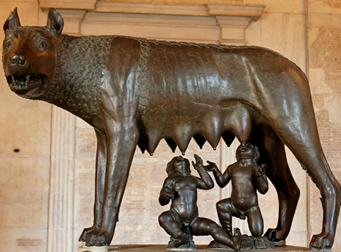
8. Na katero legendo se nanaša slika na levi?

_________________________________ /1

9. Katero ljudstvo je močno vplivalo na razvoj
rimske civilizacije? /1
___________________________________

10. Kaj je omogočilo širjenje rimske države in
oblikovanje Rimskega imperija? /1
___________________________________

11. Primerjaj značilnosti vodenja rimske države v času republike in v času cesarstva? /1 ________________________________________________________________________
________________________________________________________________________

Preberi besedilo in odgovori na vprašanja na naslednji strani.
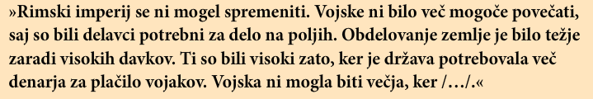

12. Vzrokov za izbruh krize in kasnejši propad rimskega imperija je bilo več. Pojasni dva
vzroka za propad rimskega imperija, ki sta omenjena v zgornjem besedilu.
Vzrok 1: ______________________________________________________________ /1

Vzrok 2: ______________________________________________________________ /1

Zapiši še en vzrok za propad imperija, ki ga besedilo ne omenja. /1
_______________________________________________________________________

13. Pojasni dve sporočili krščanskega nauka, ki sta pripomogli k njegovemu hitremu širjenju
v sredozemskem in evropskem prostoru.

Sporočilo 1: ____________________________________________________________ /1

Sporočilo 2: ____________________________________________________________ /1

Današnji slovenski prostor pod Rimljani

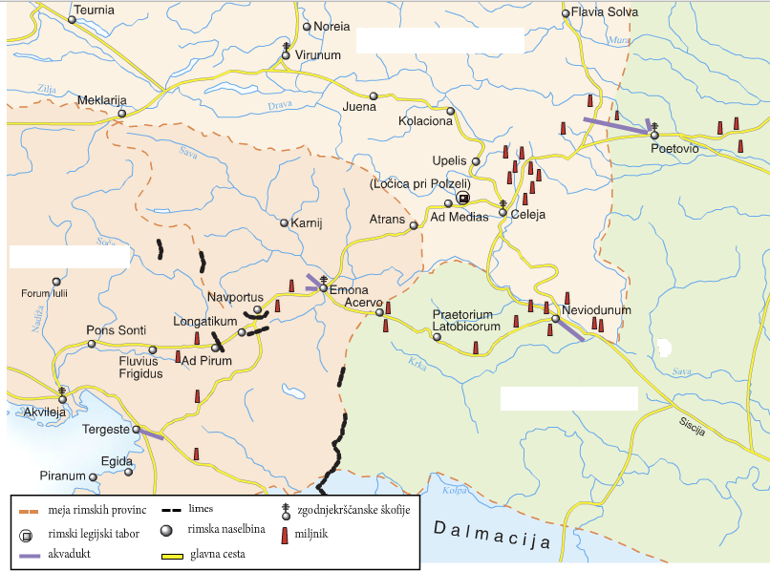

14. Štirim rimskim mestom na slovenskih tleh pripiši njihova današnja imena. /2

15. V okvirčke vpiši imena provinc. /1,5

17. Zakaj je imela antična Emona tloris pravokotnika? _____________________________/1

_______________________________________________________________________
16. Naštej tri novosti, ki so jih Rimljani vpeljali v naših krajih na področju kmetijstva. /1,5

_______________________ , ______________________ , _________________________

17. Kateri grški mit je povezan s slovenskim ozemljem? _________________________ /1

Preberi besedilo in odgovori na vprašanja.
Grki so postavili temelje mnogim vedam. Razvijala se je tudi znanost, v okviru katere so misleci premišljevali o tem iz česa se sestoji narava, kje so vzroki za vse, kar se dogaja okoli nas. Iskali so začetke sveta in se spraševali o pomenu človekovega obstoja, dela in razmišljanja.

18. Razvoj katere znanosti omenja zgornje besedilo? _____________________________ /1

19. Naštej dva grška predstavnika te znanosti. ______ _____________________________ /1

Grško kulturo so prevzeli Rimljani ter jo posredovali Evropi. Še danes lahko v naši kulturi opazimo sledi antične grške kulture.

20. Navedi en primer zapuščine grške antične kulture, ki se kažejo v današnji moderni kulturi
po področjih (avtor, dosežek, delo/naslov ali področje):
a) znanost in tehnologija: ________________________________________________ /1
b) vladanje: ___________________________________________________________ /1
c) kultura: ____________________________________________________________ /1
e) umetnost: ___________________________________________________________ /1

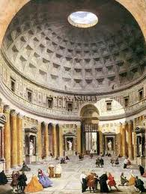
Na sliko pripiši kaj predmet,stavba, delo ali prizor predstavlja in ali ga pripisujemo rimski ali grški kulturi.
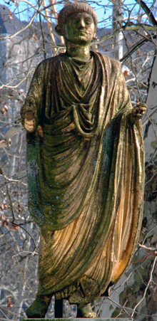
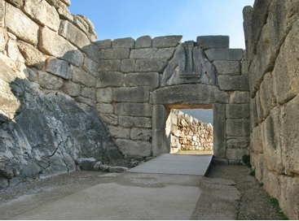

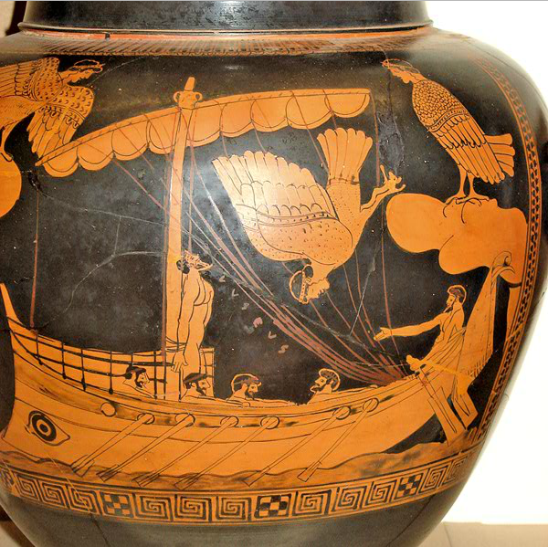

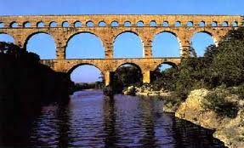

/5

